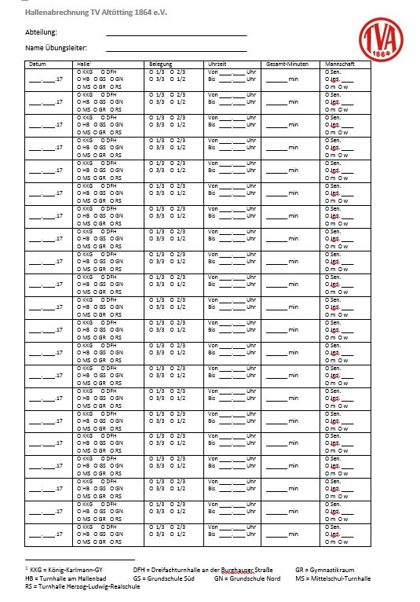
8. Informationen zu betreuter Mannschaft angeben (Sen. = Seniorenmannschaft; Jgd. = Jugend, Platzhalter für z.B. A, B, C, D,….,
w = weiblich, m= männlich)
6. Uhrzeit der jeweiligen Traininspassagen ankreuzen
4. entsprechende Halle ankreuzen, in der das Übungsangebot stattfand, Legende s. Fußnote
5. Bitte entsprechend benutzte Hallenteile ankreuzen
7. Bitte von Uhrzeit ausgehende Gesamtminuten eintragen
3. Datum eintrage, an dem Übungsstunde stattfand
2. Namen des Übungsleiters eintragen, der dieses Formular bearbeitet
1. Entsprechende Abteilung eintragen!

